Рекомендации родителям младшей группы детского сада по теме недели "Ах ты, зимушка- зима"

Воспитатель Шмелева О.А.
Давайте почитаем
Ежедневно читайте ребенку книжки с русскими народными потешками и прибаутками, стихами. Поощряйте его желание договаривать за вами строки потешек, а лучше всего просите его повторить вместе с вами слова из потешек.
Глянул утром я в окно,  На дворе белым – бело.  Двор засыпал белый снег,  Словно в шубу он одет.  В белых шапках лес, дома,  К нам во двор пришла зима.  А. Мохорев | Зимой надену шапку,  Зимой надену шубу,  И шарфик тоже теплый  Зимой не позабуду.  И варежки надену,  И теплые штаны.  И зимние морозы  Тогда мне не страшны.  А. Тесленко

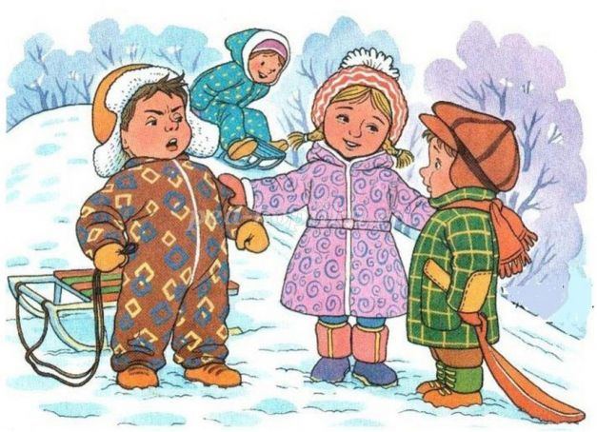

Уж ты зимушка-зима,
Ты с морозами пришла.
Ветер воет, вьюга вьёт,
Вдоль по улице метёт.
Белым снегом замело
Все дороги на село,
Все дороги, все пути,
Ни проехать не пройти.
***
Утром кот принес на лапах
Первый снег! Первый снег!
Он имеет вкус и запах,
Первый снег! Первый снег!
Он кружится легкий, новый,
У ребят над головой.
Он успел платок пуховый
Расстелить на мостовой.
Я. Аким
Расскажите своему ребенку:
- о природных явлениях зимой (холодно, идёт снег, скользко, можно упасть);
- какую зимнюю одежду носит человек.
Давайте поиграем
Играйте с ребенком в пальчиковые игры, которые способствуют активному развитию речи ребенка. Повторяйте упражнения ежедневно, пока кроха не запомнит их.
Снежок
Раз, два, три, четыре, Стучим пальчиком по ладони
Мы с тобой снежок лепили, «Лепим» двумя руками
Круглый, крепкий, Чертим руками круг
Очень гладкий, Одной рукой гладим другую
И совсем, совсем не сладкий. Грозим пальчиком
Дидактические игры:
Игра "Соберем куклу на улицу"
Цель: учить детей выбирать из предложенных картинок или предметов одежды – зимнюю одежду.
Материал: Картинки с разнообразной одеждой или предметы одежды, кукла.
Ход игры: Взрослый предлагает ребенку погулять с куклой, но для этого нужно одеть куклу на улицу, а там холодно и идет снег. Ребенку даются для этого картинки или предметы одежды. Он должен при небольшой помощи взрослого (наводящих вопросов) и действий, одеть или собрать куклу на прогулку.

